**МIНIСТЕРСТВО ОСВІТИ І НАУКИ УКРАІНИ**

**НАЦІОНАЛЬНИЙ ТЕХНІЧНИЙ УНІВЕРСИТЕТ УКРАІНИ**

**«КИЇВСКИЙ ПОЛІТЕХНІЧНИЙ ІНСТИТУТ»**

**імені ІГОРЯ СІКОРСЬКОГО”**

Кафедра конструювання ЕОА

Домашня робота №3

з курсу: «Фізико-теоретичні основи конструювання»

Тема: «Розміщення КЕ на монтажному просторі»

Виконав:

студент гр. ДК-81

Лазаренко А. Р.

Київ – 2021

При вирішенні задачі розміщення КЕ завжди дана схема електрична принципова, що описуєтться матрицею зв’язків А. Отже необхідно буде на кожне посадочне місце оптимально розмістити КЕ.

В якості критеріїв оптимальності використовуємо ряд критеріїв:

* мінімум сумарної довжини всіх з'єднань, тобто довжини всіх провідників повинні бути короткими;
* мінімізація числа найбільш довгих з'єднань;
* максимально близьке розміщення КЕ, що мають найбільше число зв'язків між собою;
* максимальне число провідників простої конфігурації і т.д ..

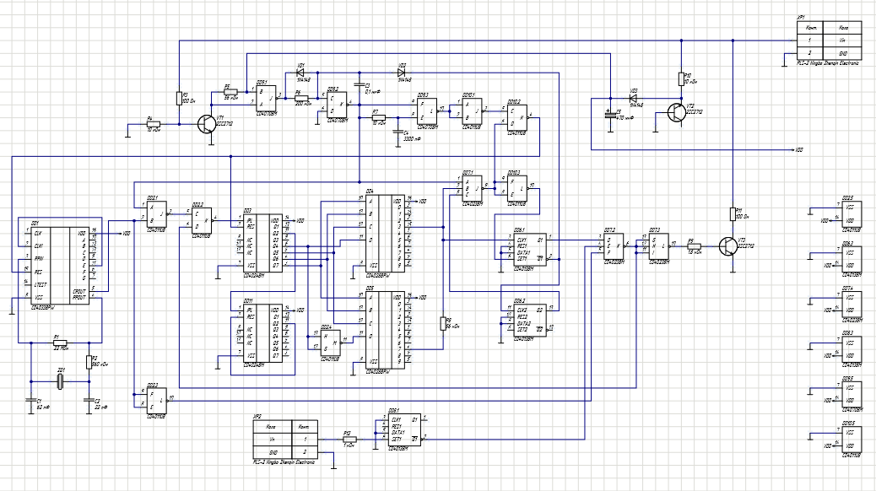

**Рис.1.** Схема електрична принципова пристрою

Для більшої зручності спочатку спростимо принципову схему. Спрощення будемо виконувати так: всі резистори конденсатори виключаємо із нашої схеми. Також прибираємо транзистори, діоди та кварцовий резонатор.

На рисунку нижче буде наведено спрощений варіант схеми електричної принципової (див. рис. 2).

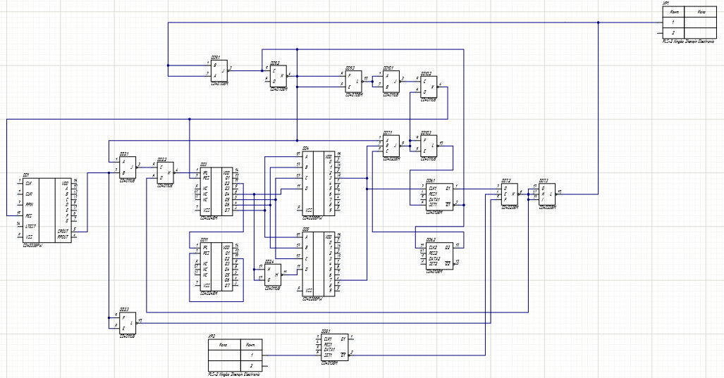

**Рис. 2**. Схема електрична принципова пристрою (спрощена)

Дана множина КЕ згідно переліку елементів на принциповій схемі: X = {XP1, XP2, DD1, DD2, DD3, DD4, DD5, DD6, DD7, DD8, DD9, DD10, DD11}. Також дана множина посадкових місць, заготовлена згідно КЕ: P = {P1, P2, P3, P4, P5, P6, P7, P8, P9, P10, P11, P12, P13, P14, P15}.

Для початку необхідно скласти матрицю зв’язків |А|, що описує спрощену принципову схему приладу.

Матриця зв’язків |А|:

|  |  |  |  |  |  |  |  |  |  |  |  |  |  |  |
| --- | --- | --- | --- | --- | --- | --- | --- | --- | --- | --- | --- | --- | --- | --- |
|  | **XP1** | **XP2** | **DD1** | **DD2** | **DD3** | **DD4** | **DD5** | **DD6** | **DD7** | **DD8** | **DD9** | **DD10** | **DD11** | **P(X)** |
| **XP1** | 0 | 0 | 0 | 0 | 0 | 0 | 0 | 0 | 1 | 0 | 0 | 0 | 0 | 1 |
| **XP2** | 0 | 0 | 0 | 0 | 0 | 0 | 0 | 0 | 0 | 1 | 0 | 0 | 0 | 1 |
| **DD1** | 0 | 0 | 0 | 3 | 1 | 0 | 0 | 0 | 0 | 0 | 0 | 1 | 0 | 5 |
| **DD2** | 0 | 0 | 3 | 0 | 2 | 1 | 1 | 2 | 6 | 0 | 5 | 0 | 0 | 20 |
| **DD3** | 0 | 0 | 1 | 2 | 0 | 3 | 3 | 0 | 0 | 0 | 0 | 0 | 1 | 10 |
| **DD4** | 0 | 0 | 0 | 1 | 3 | 0 | 1 | 1 | 1 | 0 | 0 | 0 | 0 | 7 |
| **DD5** | 0 | 0 | 0 | 1 | 3 | 1 | 0 | 0 | 0 | 0 | 0 | 0 | 0 | 4 |
| **DD6** | 0 | 0 | 0 | 2 | 0 | 1 | 0 | 0 | 2 | 0 | 0 | 1 | 0 | 6 |
| **DD7** | 1 | 0 | 0 | 6 | 0 | 1 | 0 | 2 | 0 | 1 | 2 | 3 | 0 | 15 |
| **DD8** | 0 | 1 | 0 | 0 | 0 | 0 | 0 | 0 | 1 | 0 | 0 | 0 | 0 | 2 |
| **DD9** | 0 | 0 | 0 | 5 | 0 | 0 | 0 | 0 | 2 | 0 | 0 | 2 | 0 | 4 |
| **DD10** | 0 | 0 | 1 | 0 | 0 | 0 | 0 | 1 | 3 | 0 | 2 | 0 | 0 | 7 |
| **DD11** | 0 | 0 | 0 | 0 | 1 | 0 | 0 | 0 | 0 | 0 | 0 | 0 | 0 | 1 |

**Рис. 3.** Матриця зв’язків КЕ

Аналізуючи отримані результати, розташуємо КЕ на посадкові місця, згідно матриці з’єднань |А|:

|  |  |  |  |  |
| --- | --- | --- | --- | --- |
| P1 | P2 | P3 | P4 | P5 |
| XP1 | DD6 | DD1 | DD3 | DD11 |
| P6 | P7 | P8 | P9 | P10 |
| DD8 | DD7 | DD2 | DD4 | DD5 |
| P11 | P12 | P13 | P14 | P15 |
| XP2 | DD10 | DD9 |  |  |

**Рис. 4.** Розміщення КЕ на посадкових місцях

Отже першим розміщеним елементом буде мікросхема DD2, яку встановлено на посадкове місце P8, так як вона має найбільшу кількість зв’язків. DD7 має 7 зв’язків із DD2, а отже доцільно буде її розташувати поблизу на P7. DD7 та DD10 мають 3 зв’язки, тому DD10 присвятимо посадкове місце Р12. DD9 має зв’язки з DD7 та DD10, його розташуємо на Р13. На Р2 розташуємо DD6, через його зв’язки із DD7 та DD2. В нас залишаються три місця по лівому краю плати, тому буде доцільно розташувати там XP1 на ПМ Р1, XP2 на P11, а DD8 на Р6, так як DD8 має зв’язок із DD7 та з XP2. DD1 буде призначено посадкове місце P3, бо наявні зв’язки із DD2, а для DD3 призначимо P9, через зв’язки із DD1. DD4 пов’язаний із DD3 та із DD2, тому його розташуємо на ПМ P9. DD5 зв’язаний із DD4, а DD11 із DD3, тому для них буде призначено посадкові місця P10 та P5 відповідно.

Від отриманого результату розміщення буде залежати масо-габаритні розміри плати, а також надійність та завадостійкість. При установці всіх компонентів на платі треба врахувати усі критерії. Також дуже важливим фактором є температурний режим, а також габаритні розміри корпусу КЕ, що повинно бути враховано при розміщенні на ДП. При цьому зазор між корпусами не повинен бути менше 1,25 мм. Інтегральні мікросхеми на ДП розташовуються лінійно-багаторядно, також допускається розміщення в шаховому порядку.

**Висновок**

Отже у даній роботі було виконано розташування КЕ по посадкових місцях. Для цього з множин КЕ та ПМ було створено матрицю з’єднань, а також розміщено елементи на посадкові місця. Таким чином можна отримати досить компактну ДП, із малими довжинами ліній зв’язку. Але виконуючи розміщення за таким методом необхідно пам’ятати про інші важливі параметри, типу габаритних розмірів та температурних режимів, або, наприклад, неможливість врахувати усі критерії та вимоги до правильного розташування.